LỄ TỔNG KẾT NĂM HỌC 2018 – 2019 VÀ CHIA TAY HỌC SINH LỚP 9 TRƯỜNG THCS CỰ KHỐI

Cùng với tiếng ve kêu râm ran, những cánh phượng đỏ báo hiệu mùa hè đã tới cũng là lúc cánh cửa năm học 2018 – 2019 khép lại. Với quyết tâm, phấn đấu và rèn luyện, năm học vừa qua, thầy và trò trường THCS Cự Khối đã đạt được những thành tích đáng tự hào. Sáng ngày 23/5/2019, nhà trường tổ chức Lễ tổng kết năm học và Lễ chia tay học sinh lớp 9 niên khóa 2015-2019. Đây là dịp thầy và trò nhà trường nhìn nhận, đánh giá kết quả thực hiện kế hoạch, nhiệm vụ năm học vừa qua nhằm tiếp tục phát huy những thế mạnh đã đạt được, đồng thời từng bước khắc phục những điểm còn hạn chế để đưa sự nghiệp giáo dục của nhà trường ngày càng phát triển.

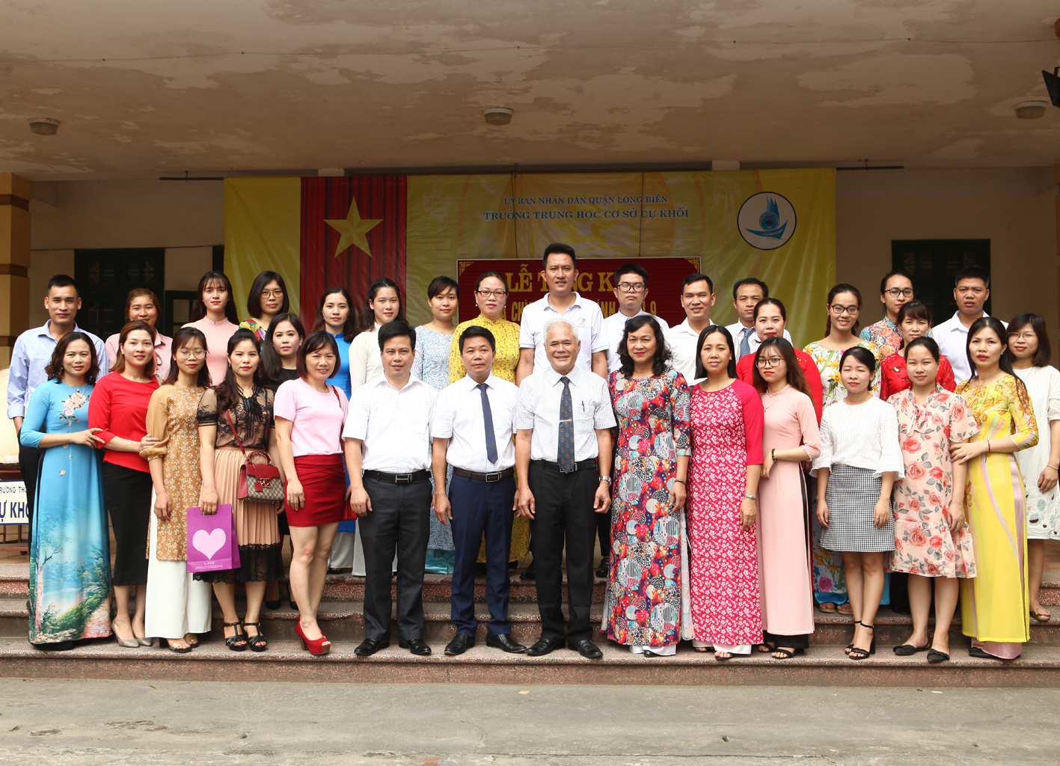
Tập thể CBGV-NV Trường THCS Cự Khối cùng khách mời
Về dự buổi Lễ có đồng chí: Đào Tiến Dũng – Phó bí thư Đảng uỷ phường Cự Khối, thầy Nguyễn Đăng Tâm – Nguyên Hiệu trưởng, Chủ tịch Hội Cựu giáo chức Phường Cự Khối, đồng chí Ngô Mạnh Tuân – Bí thư đoàn Phường, bác Nguyễn Thị Hoa – Chi hội trưởng Hội cha mẹ học sinh trường THCS Cự Khối.
Thay mặt nhà trường, thầy giáo Dương Văn Tuynh – Bí thư Chi bộ - Hiệu trưởng nhà trường vui mừng báo cáo những thành tích đáng trân trọng và tự hào của tập thể CBGV- NV và các em học sinh. Về văn hóa: Tỉ lệ học sinh đạt loại giỏi chiếm 38,3%; loại khá: 35,4%. Về hạnh kiểm: 95,8% học sinh xếp loại Tốt, 4,2% xếp loại Khá. Toàn trường có 03 học sinh đạt giải cấpThành phố, 07 học sinh đạt giải cấp Quận.
Về hoạt động phong trào TDTT, trường có 01 giải Nhì cấp Quận. Tại Hội thi giai điệu tuổi hồng, tiết mục văn nghệ của nhà trường đạt giải ba cấp Quận. Về đội ngũ GV, 100% đạt lao động tiên tiến, 02 giáo viên giỏi cấp Quận; 100% giáo viên có SKKN cấp trường, trong đó có 05 SKKN gửi lên cấp Quận.
Một phần quan trọng trong Lễ tổng kết năm học 2018 – 2019 chính là phần trao thưởng nhằm ghi nhận những đóng góp của các tập thể và cá nhân có thành tích xuất sắc trong các hoạt động văn hóa, văn nghệ, thể dục thể thao. Các tập thể và cá nhân tiêu biểu đạt giải cao các cấp vinh dự đứng trên bục sân khấu nhận thưởng. Những gương mặt rạng ngời đón nhận Giấy khen và quà như thầm quyết tâm đạt nhiều thành tích hơn nữa trong năm học sau.
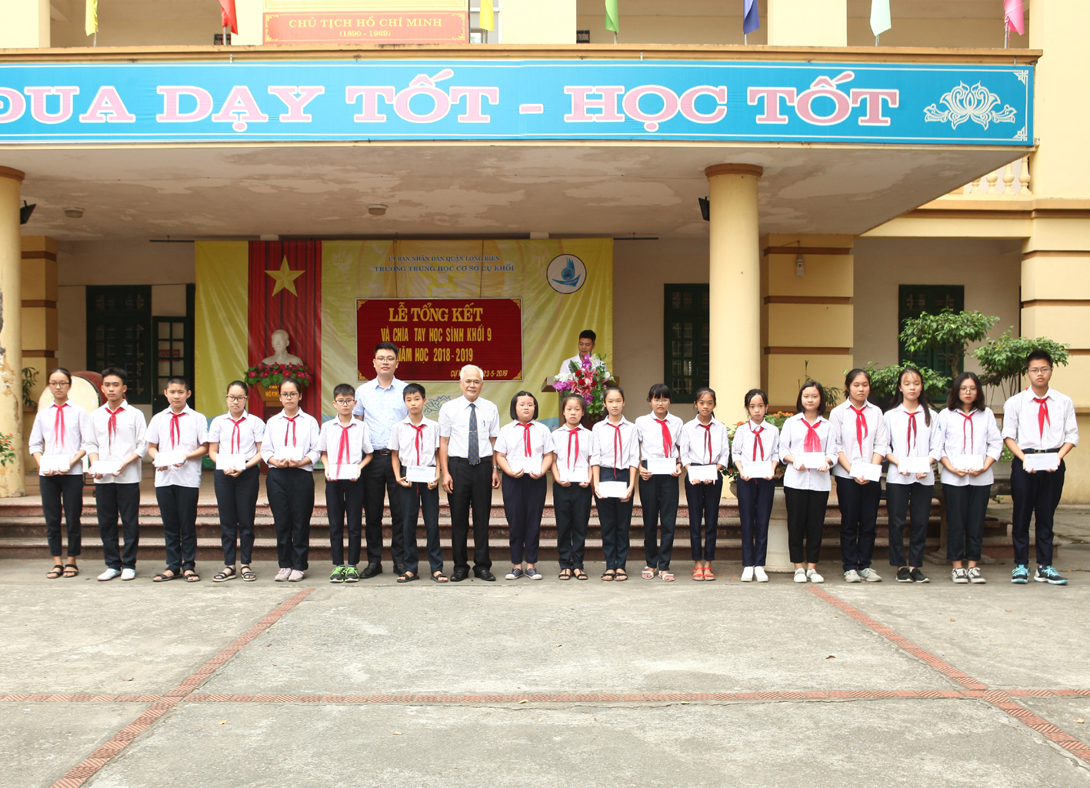
Trao thưởng cho học sinh có thành tích tiêu biểu trong học tập
Sau phần Lễ tổng kết năm học trang trọng là Lễ chia tay học sinh lớp 9 đầy lắng đọng. Bánh xe thời gian cứ lặng lẽ quay đều… Nhớ ngày nào các em lần đầu bước vào ngôi trường Cự Khối với bao sự ngỡ ngàng: trường lớp mới, thầy cô mới, bạn bè mới. Bốn năm - một khoảng thời gian không dài nhưng đủ để khắc ghi biết bao kỉ niệm bên mái trường, thầy cô, bè bạn. Bốn năm - là biết bao cố gắng miệt mài của cả thầy và trò. Bốn năm - như mới đây thôi mà đã kết thúc.
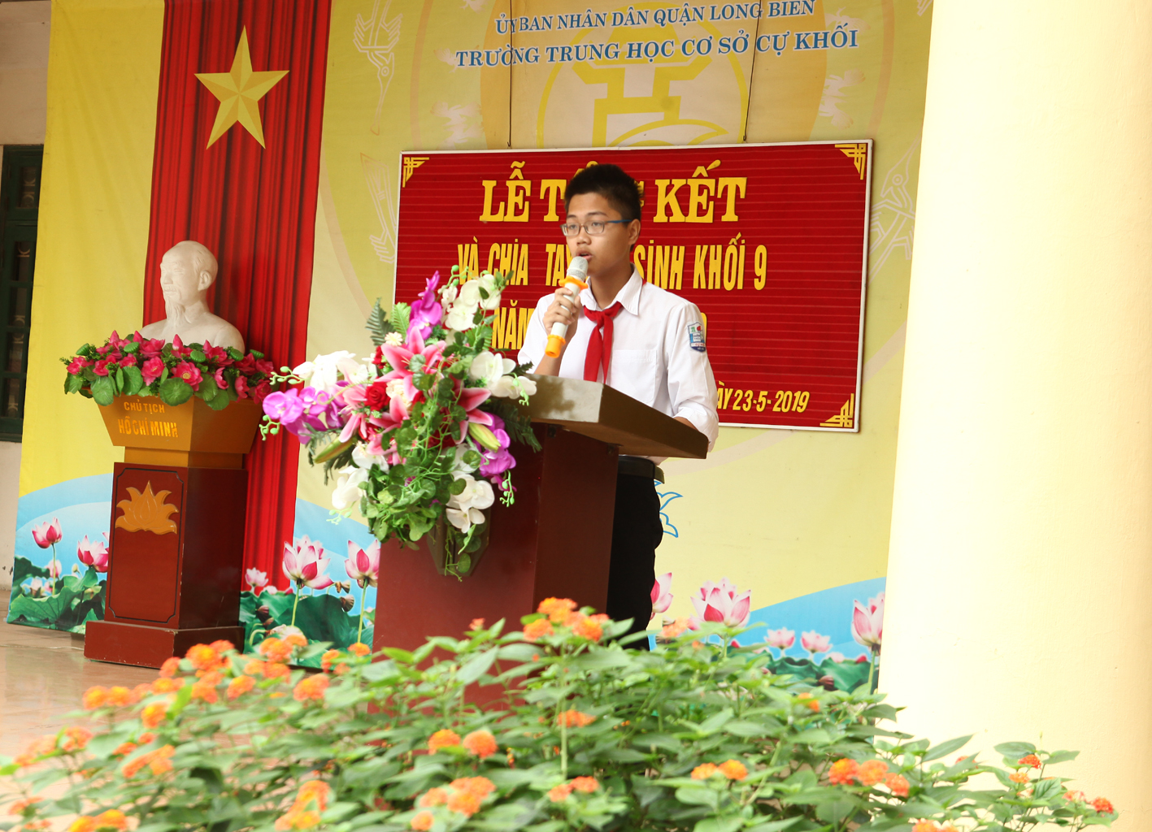
Em Ngô Văn Hải học sinh lớp 9C
Giờ đây, các học sinh lớp 9 phải nói lời chia tay với mái trường THCS Cự Khối thân yêu với biết bao điều muốn nói, biết bao cảm xúc muốn sẻ chia. Trong không khí xúc động này, em Ngô Văn Hải – học sinh lớp 9C đại diện cho toàn thể các em học sinh lớp 9 đã bày tỏ cảm nhận nhân ngày chia tay và gửi lời tri ân sâu sắc nhất tới thầy cô - những người cha người mẹ thứ hai đã dìu dắt cho các em suốt bốn năm qua.
Chia tay các con học sinh lớp 9, nhưng nhà trường và thầy cô sẽ vẫn từng ngày, từng giờ dõi theo bước chân của các con trên những chặng đường tiếp theo. Sẽ có nhiều khó khăn vất vả, song thầy cô luôn mong với những tri thức các em đã có, các em sẽ thi thật tốt trong kỳ thi vào lớp 10 sắp tới. Và cho dù có ở nơi đâu, làm việc gì, các em hãy luôn nhớ về nơi này, về thầy cô, về bè bạn, về nơi đã góp phần thắp sáng lên ngọn lửa của tri thức, nghị lực, tình yêu, lẽ sống và ước mơ trong tâm hồn các em! Chúc các em luôn thành công trên con đường đi tới!

Tác giả: Nguyễn Thị Lan Anh

